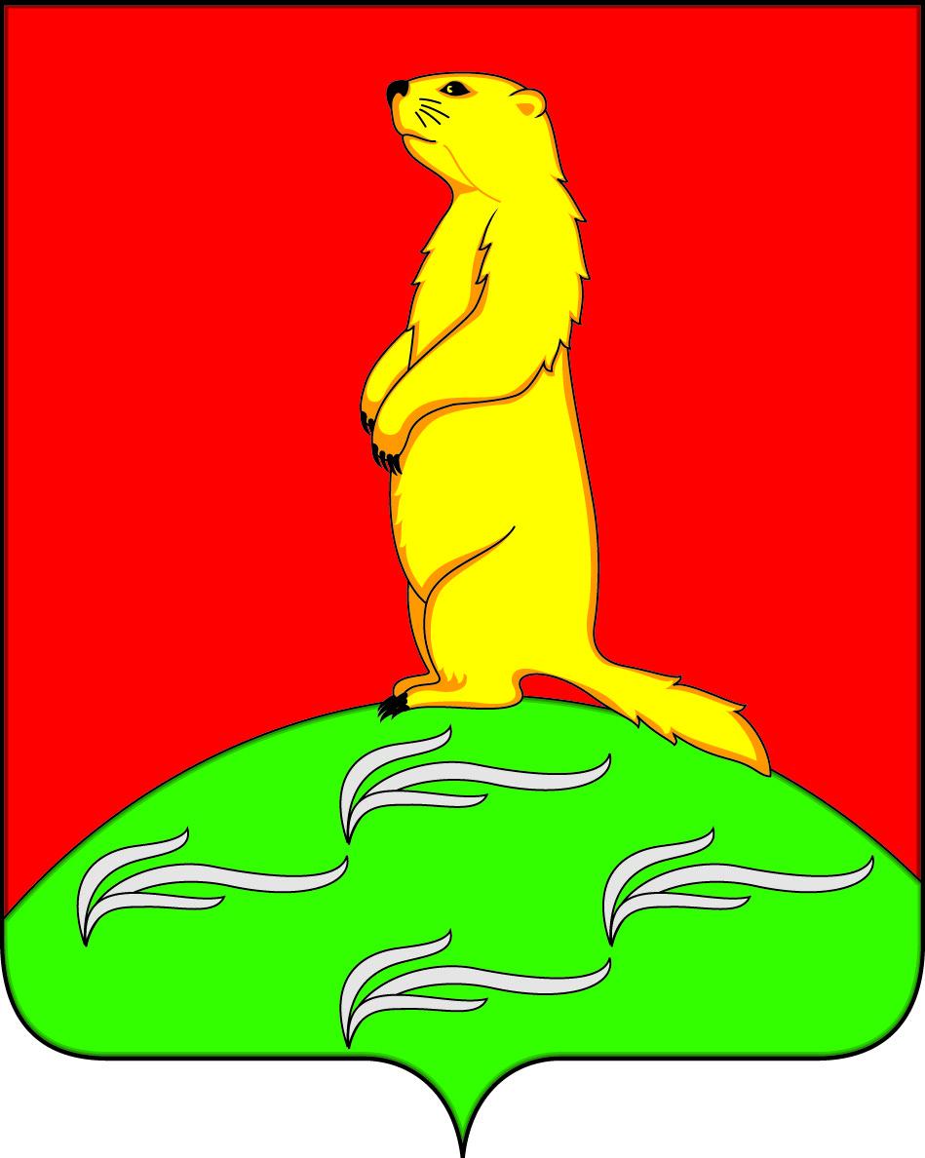

АДМИНИСТРАЦИЯ
ПЕРВОМАЙСКОГО СЕЛЬСКОГО ПОСЕЛЕНИЯ
БОГУЧАРСКОГО МУНИЦИПАЛЬНОГО РАЙОНА
ВОРОНЕЖСКОЙ ОБЛАСТИ
ПОСТАНОВЛЕНИЕ

от «30» ноября 2022 г. № 51
с. Лебединка

О проведении общественных обсуждений в Первомайском сельском поселении

В соответствии с Федеральным законом от 06.10.2003 № 131- ФЗ « Об общих принципах организации местного самоуправления в Российской Федерации», Бюджетным Кодексом Российской Федерации, Уставом Первомайского сельского поселения Богучарского муниципального района Воронежской области, Порядком проведения общественного обсуждения в Первомайском сельском поселении Богучарского муниципального района Воронежской области, утвержденным решением Совета народных депутатов Первомайском сельского поселения от 15.12.2017 года № 176, администрация Первомайского сельского поселения постановляет:

1. Провести 29 декабря 2022 года в 10-00 в администрации Первомайского сельского поселения общественные обсуждения по проектам:
- программа профилактики рисков причинения вреда (ущерба) охраняемым законом ценностям при организации и осуществлении муниципального земельного контроля на территории Первомайского сельского поселения Богучарского муниципального района Воронежской области на 2023 год;
- программа профилактики рисков причинения вреда (ущерба) охраняемым законом ценностям на 2023 год при осуществлении муниципального контроля в сфере благоустройства на территории Первомайского сельского поселения Богучарского муниципального района Воронежской области.
2. Утвердить:
2.1. Перечень материалов, предоставляемых на общественные обсуждения.
2.2.Утвердить рабочую группу по проведению общественных обсуждений в следующем составе:
- Раковский Александр Александрович, глава Первомайского сельского поселения, председатель рабочей группы.
- Наливайко Светлана Викторовна, старший инспектор администрации Первомайского сельского поселения, член рабочей группы.
- Шматко Татьяна Викторовна, ведущий специалист администрации Первомайского сельского поселения, член рабочей группы.
- Мурсалов Рустам Бегзадаевич, депутат Совета народных депутатов Первомайского сельского поселения, член рабочей группы.
- Шматко Александр Анатольевич, депутат Совета народных депутатов Первомайского сельского поселения, член рабочей группы.
3. Обнародовать настоящее постановление на территории Первомайского сельского поселения не менее чем за 15 дней до дня проведения общественных обсуждений.
4. Контроль за исполнением настоящего постановления оставляю за собой.

Глава Первомайского сельского поселения А.А. Раковский

Утверждаю
Глава Первомайского сельского поселения
Богучарского муниципального района
Воронежской области

_________________А.А. Раковский
от «30» ноября 2022 г.

АКТ
обнародования постановления администрации Первомайского сельского поселения Богучарского муниципального района Воронежской области от 09.11.2022 № 38 « О проведении общественного обсуждения в Первомайском сельском поселении».
Мы, нижеподписавшиеся, комиссия в составе:
Шматко Татьяна Викторовна, ведущий специалист администрации Первомайского сельского поселения;
Савченко Татьяна Михайловна, пенсионерка;
Кожушко Анатолий Николаевич бригадир тракторно-полеводческой бригады отд. № 2 ЗАО «Агрофирма Павловская нива» СХП «Первомайское»;
Максимова Нина Сергеевна, зав.Батовским ФАПом;
Дидикина Ольга Ивановна, зав.Плесновским ФАПом
составили настоящий акт о том, что «30» ноября 2022 г. разместили постановление администрации Первомайского сельского поселения Богучарского муниципального района Воронежской области от 30.11.2022 № 51 « О проведении общественного обсуждения в Первомайском сельском поселении» в местах, установленных Уставом Первомайского сельского поселения Богучарского муниципального района Воронежской области:
- информационный стенд в здании администрации Первомайского сельского поселения по адресу: с. Лебединка, ул. Первомайская, 10;
- информационный стенд в здании центральной конторы по адресу: с. Лебединка, ул. Первомайская, 11;
- информационный стенд в здании медицинского пункта по адресу: с. Новоникольск, ул. Кирова, 5 б;
- информационный стенд в здании медицинского пункта по адресу: х. Батовка, ул. Авиаторов, 9/1;
- информационный стенд в здании медицинского пункта по адресу: с. Плесновка, ул. Ленина, 11а.

Подписи:
Шматко Т.В. _____________________
Савченко Т.М._______________________
Кожушко А.Н._______________________
Максимова Н.С.______________________
Дидикина О.И._____________________

